
ROTEIRO DE ATIVIDADE
Roteiro para reproduzir a viga contínua protendida de 2 vãos

Viga contínua protendida de dois vãos de 10 m — seção 30 × 90 cm — C30 — CAA II — CP 190 RB Ø12,7 — pós-tração aderente
Prof. Li Chong Lee Bacelar de Castro
Concreto Protendido · Universidade de Brasília
Brasília, outubro de 2026

Este roteiro leva o aluno, em 8 passos, do enunciado ao projeto completo da viga contínua protendida de 2 vãos de 10 m, com a seção 30 × 90 cm em C30. Ao final, ele deve reproduzir os valores do gabarito (seção "Gabarito") com tolerância de 1 %.

Objetivo e pré-requisitos
• Objetivo: dimensionar a protensão (nível 3, completa), verificar ELS e ELU e comparar com os níveis 2 e 1 e com o concreto armado.
• Pré-requisitos: método das forças para viga contínua, NBR 6118 (cap. 9, 13, 17 e 19), perdas de protensão, momento hiperestático.
• Ferramentas: planilha ou Python/Excel. O aluno monta tudo a partir de uma aba de dados, sem números fixos nas fórmulas.
• Convenção de sinais: tração positiva e compressão negativa; M positivo traciona a fibra inferior; excentricidade e positiva abaixo do CG.
Como trabalhar: cada passo termina com um "confira" de 1 a 3 números. Só avance quando bater; se não bater, o erro está naquele passo.

Fluxograma BPMN do roteiro
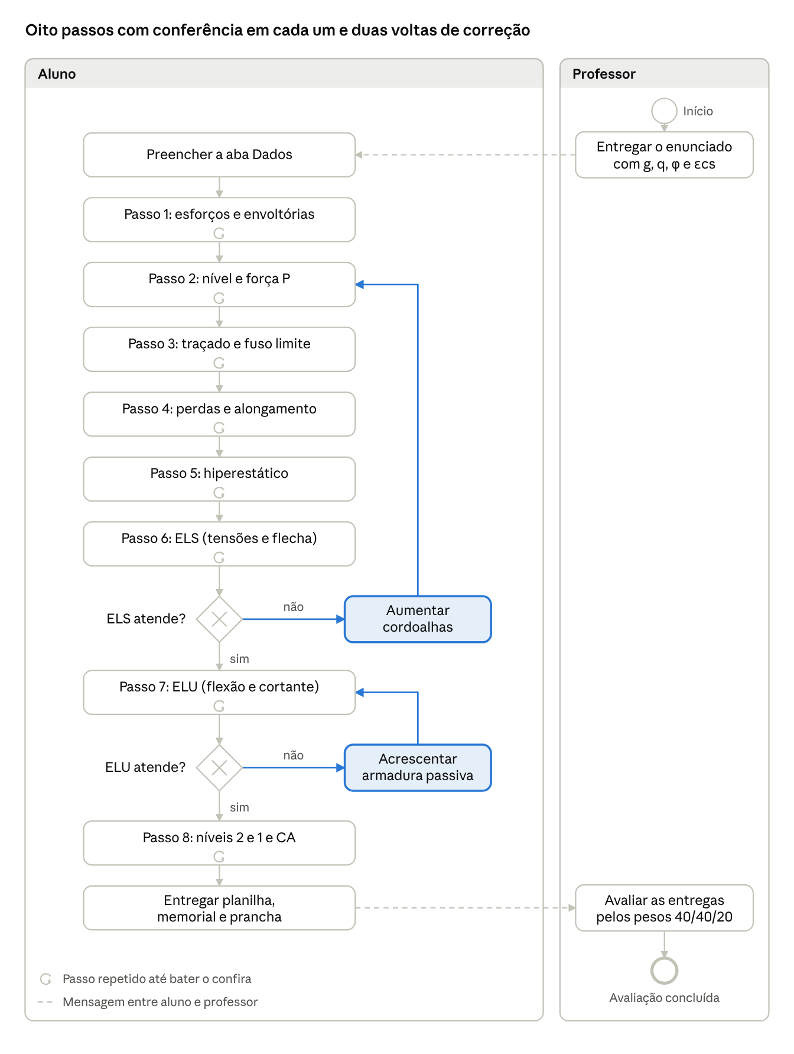
Figura 1 – fluxograma BPMN do roteiro · 2 raias, 8 passos, 2 gateways
O professor entrega o enunciado e o aluno percorre os passos 1 a 8, repetindo cada um até bater o "confira". Se o ELS não atende, aumenta as cordoalhas e volta ao passo 2; se o ELU não atende, acrescenta armadura passiva e refaz o passo 7.

Dados do problema
Monte uma aba "Dados" com os valores abaixo; as demais abas só referenciam essas células.
Grandeza | Valor
Vãos | 2 × 10,0 m, apoios simples nos três pontos
Seção | 30 × 90 cm; Ac = 0,270 m²; Ic = 0,01823 m⁴; W = 0,0405 m³; k = W/Ac = 0,15 m
Concreto | C30, CAA II; fck = 30 MPa; fcd = 21,43 MPa; Eci = 30.672 MPa; Ecs = 26.838 MPa
Resistências no ato (7 dias) | fcj = 20,5 MPa; fct,m,j = 2,25 MPa
Resistências em serviço | fct,m = 2,90 MPa; fctk,inf = 2,03 MPa; 1,2·fctk,inf = 2,43 MPa
Aço ativo | CP190 RB Ø12,7; Ap1 = 0,987 cm²; fptk = 1900 MPa; Ep = 200 GPa
Tensão na protensão | σp,j = 0,74·fptk = 1406 MPa; atrito μ = 0,20 e k = 0,002 /m; cravação 6 mm
Cobrimento | c = 3,5 cm; estribo Ø10 mm; bainha Ø61 mm (5 cordoalhas)
Cargas | g0 = 6,75 kN/m (peso próprio); g adicional = 13,25 kN/m; g = 20,00 kN/m; q = 25,00 kN/m
Combinações | ψ1 = 0,4; ψ2 = 0,3; γg = γq = 1,4; γp = 1,2 (desfavorável) e 0,9 (favorável)
Fluência e retração | φ = 2,9; εcs = −0,23 ‰ (UR 75 %)

Atenção: g adicional, q, φ e εcs são valores adotados; o aluno deve substituí-los pelos do enunciado da viga biapoiada de referência (30 × 90, L = 10 m, 12 CP190, e = 35 cm). Mantenha a planilha parametrizada para recalcular tudo.

Confira: d' = 3,5 + 1,0 + 6,1/2 = 7,55 cm e e_max = 45 − 7,55 = 37,45 cm.

Passo 1: esforços da viga contínua
O apoio central B é a redundante: resolva por flexibilidade com EI constante e monte as envoltórias com três padrões de sobrecarga (os dois vãos, só o vão 1, só o vão 2).
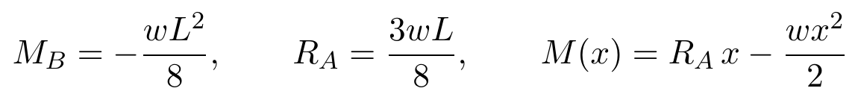
1. Divida cada vão em 20 trechos de 0,5 m (41 seções de 0 a 20 m).
2. Calcule Mg0 (peso próprio), Mg (g total) e Mq para cada padrão de sobrecarga.
3. Obtenha Mq,max e Mq,min por seção (máximo e mínimo entre os padrões).
4. Monte as combinações: frequente (Mg + ψ1·Mq), quase permanente (Mg + ψ2·Mq), rara (Mg + Mq) e última (1,4·(Mg + Mq)).
Confira (g = 20, q = 25 kN/m):

Seção | Mg (kN·m) | Mq,max (kN·m) | Mq,min (kN·m)
Apoio B (x = 10 m) | −250,0 | 0 (sem sobrecarga) | −312,5
Vão, x = 4 m | +140,0 | +237,5 | −
Vão, x = 3,75 m (máx. de Mg) | +140,6 | − | −

Em B, Mq,máx = 0: a envoltória inclui o caso sem sobrecarga, MÁXIMO(0; ambos; um; outro), porque nenhum padrão de q reduz o momento negativo. Usar −156,3 kN·m (máximo entre os padrões carregados) leva a tração na frequente a −1,14 MPa em vez de −0,45 MPa, e a margem do ELS-D a 1,14 MPa em vez de 0,45 MPa.
No apoio B, Vsd,max = 388 kN no ELU (será usado no cortante).

Passo 2: nível de protensão e força P
O projeto principal usa o nível 3 (protensão completa); para pós-tração em CAA II a NBR 6118 indica no mínimo o nível 2. Escreva os critérios na planilha como células que o aluno pode trocar de nível.
Nível | ELS-D (descompressão) | ELS-F (formação de fissuras) | ELS-W
3 – completa | comb. frequente: σ ≤ 0 | comb. rara: σ ≤ 1,2·fctk,inf | —
2 – limitada | comb. quase permanente: σ ≤ 0 | comb. frequente: σ ≤ 1,2·fctk,inf | —
1 – parcial | — | — | comb. frequente: wk ≤ 0,2 mm

Estimativa por balanceamento. A protensão equilibra g + ψ2·q e a flecha do cabo por tramo é a corda entre a ancoragem e o apoio:
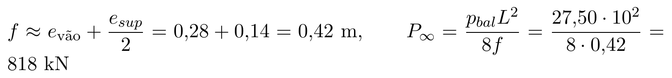
Esse é só o ponto de partida: o valor final vem das verificações de ELS (Passo 6) e do ELU. Aumente o número de cordoalhas até as margens ficarem não negativas; o resultado é o mínimo de cordoalhas do nível.
Adotado (nível 3): 2 cabos de 5 cordoalhas = 10 cordoalhas, Ap = 9,87 cm².
Confira: P∞ fica entre 939 e 1050 kN ao longo da viga; carga equilibrada por P∞,min = 31,6 kN/m, 115 % de g + ψ2·q.

Passo 3: traçado do cabo e fuso limite
O cabo é formado por duas parábolas por tramo, espelhadas no segundo tramo: uma parábola de vértice em x0 no vão e uma parábola reversa de comprimento λ = 1,0 m junto ao apoio central. Adote e = 0 nas ancoragens (CG), e_vão = +28 cm e e_sup = −28 cm (acima do CG) sobre B, abaixo do limite e_max = 37,45 cm.
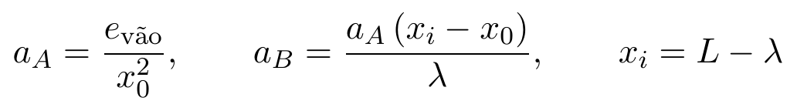
O valor de x0 sai de impor valor e inclinação iguais em x_i (equação do 2º grau em x0).
Confira: x0 = 3,926 m; aA = 0,01817 m⁻¹; aB = 0,0922 m⁻¹. Excentricidades: x = 2 m → 0,213 m; x = 4 m → 0,280 m; x = 6 m → 0,202 m; x = 8 m → −0,022 m; x = 10 m → −0,280 m.

Fuso limite. Em cada seção calcule cinco limites inferiores e cinco superiores para a linha de pressões, com N = P·cosα e k = W/Ac = 0,15 m:
Essas expressões valem diretamente para os limites de tração (σlim = limite de tração). Nos limites de compressão, com σc em módulo, o sinal de k inverte: limite inferior e_lp ≥ (M − σc·W)/N + k (fibra superior) e limite superior e_lp ≤ (M + σc·W)/N − k (fibra inferior). Neste exemplo governam ELS-D, ELS-F e o ato, todos de tração, então o resultado numérico não muda.
• Inferiores: ato (tração na fibra inferior), ato (compressão na fibra superior), ELS-D, ELS-F (fibra inferior) e ELS-CE (fibra superior); o fuso usa o maior deles.
• Superiores: ato (compressão na fibra inferior), ato (tração na fibra superior), ELS-D e ELS-F (fibra superior) e ELS-CE (fibra inferior); o fuso usa o menor.
• No ato use Mg0 e Pi; em serviço use P∞ e as combinações do nível escolhido (Passo 2).
• Compare a linha de pressão e_lp = e − M_hip/N com o fuso, não a excentricidade e (o hiperestático do Passo 5 desloca a linha); isso evita falsas violações.
x (m) | e (m) | e_lp (m) | Limite inferior (m) | Limite superior (m)
0 | 0,000 | 0,000 | −0,150 | +0,150
2 | 0,213 | 0,198 | +0,039 | +0,252
4 | 0,280 | 0,251 | +0,146 | +0,272
6 | 0,202 | 0,160 | +0,050 | +0,203
8 | −0,022 | −0,075 | −0,160 | +0,063
10 (apoio B) | −0,280 | −0,351 | −0,310 | −0,326

A coluna e_lp é a linha de pressão com P∞; é ela que se compara com o fuso (a 4 m, e = 0,280 passa de 0,272, mas e_lp = 0,251 não). Só em B (x = 10 m) o limite inferior (−0,310 m) passa do superior (−0,326 m). Em 9,5 e 10,5 m o fuso existe (−0,291 a −0,181 m), mas a linha de pressão (−0,323 m) fica fora dele. Nas três seções a tração no ato passa de 2,70 MPa (3,66 a 3,90 MPa): o cabo sozinho não fecha e exige armadura passiva As,ato (Passo 6). O aluno deve plotar o fuso e o cabo nos 41 pontos.

Passo 4: perdas de protensão e alongamento
Calcule as perdas seção a seção (41 estações, Δx = 0,5 m), protendendo pelas duas extremidades: calcule atrito e cravação de x = 0 a 10 m e espelhe o resultado para x > 10 m, com M(x) = M(20 − x) e P(x) = P(20 − x). Σα = 1,013 rad e arco = 20,09 m continuam sendo as conferências do cabo inteiro. A sequência importa: cada perda usa a tensão que sobrou da anterior.
1. Atrito. α é a inclinação do cabo, Σα o ângulo acumulado e s o comprimento de arco acumulado:
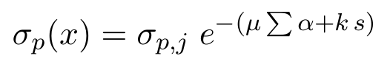
2. Cravação das cunhas (6 mm). Ache o alcance xa onde a área entre a curva de atrito e a curva espelhada iguala Ep · 6 mm; dentro de xa a tensão vale 2·σ(xa) − σ_atrito(x).
3. Encurtamento elástico (cabos protendidos em sequência, n = 2 cabos):
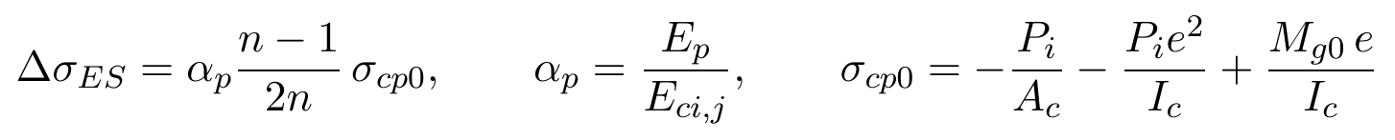
Como σcp0 depende de Pi, que depende de ΔσES, resolva em forma fechada ou itere até convergir. Etapa 4: Perdas progressivas (fluência, retração e relaxação, NBR 6118 9.6.3.4.2), com ψ∞ = 2,5·ψ1000 (ψ1000 interpolado em σp,i/fptk: 0,6 → 1,3 %; 0,7 → 2,5 %; 0,8 → 3,5 %):
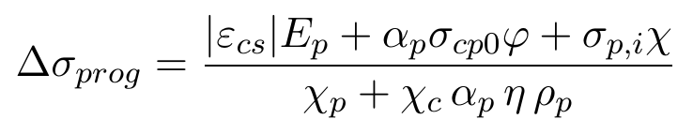
Aqui αp usa Ecs (não Eci,j) e |σcp0| entra em módulo. Etapa 5: Alongamento por extremidade: Δl = ∫ σp,atrito(s)/Ep ds ao longo do meio cabo, antes da cravação.
Confira:

Grandeza | Valor
Σα e comprimento do arco até B | 0,5064 rad; 10,05 m
σp com atrito em B | 1245,3 MPa
Alcance da cravação xa (por extremidade) | 9,23 m
ΔσES em B (σcp0 = −8,41 MPa; αp = 7,88) | 16,6 MPa
Δσ progressiva em B | 240,2 MPa
Perda total em B / a 4 m da extremidade | 29,7 % / 32,1 %
Alongamento por extremidade | 67,4 mm
Pj / Pi,min / P∞,min / P∞,max | 1388 / 1136 / 939 / 1050 kN

A tabela completa em x = 0, 2, ..., 10 m está no memorial (aba Tracado_Perdas da planilha).

Passo 5: hiperestático de protensão e linha de pressão
Na viga contínua a protensão gera uma reação hiperestática em B porque o cabo deforma a viga e o apoio central impede o deslocamento. Resolva pelo método das forças, com o momento isostático da protensão como carregamento.
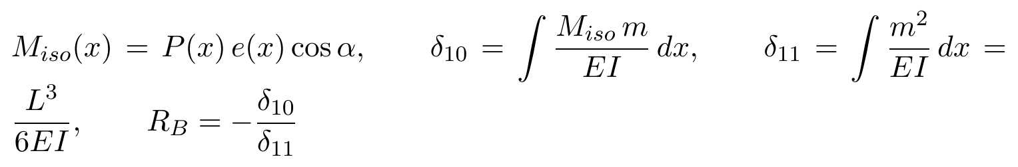
m(x) é o momento da carga unitária em B (m = x/2 em cada tramo). O hiperestático é linear em cada tramo, nulo nas extremidades e máximo em B. O momento total da protensão numa seção e a linha de pressão são:
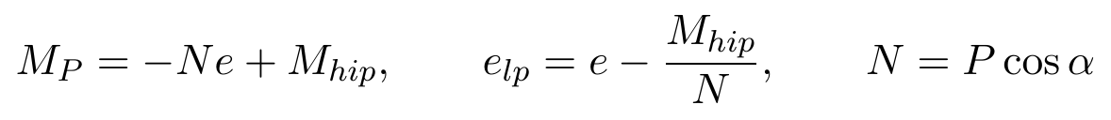
Faça a integração numérica nas 41 seções (regra do trapézio ou Simpson; na verificação do cabo concordante, abaixo, use Simpson), uma vez com Pi (ato) e outra com P∞ (serviço).
Verificação obrigatória: com um cabo concordante (e proporcional ao diagrama de momentos de uma carga uniforme da viga contínua) o hiperestático tem de dar zero (|M_hip| < 0,5 % de P·e_max, cerca de 1,4 kN·m com P = 1000 kN e e_max = 0,28 m; com Simpson dá zero, com o trapézio sobra ≈ 1,05 kN·m) e ΣR = 0. Se não der, há m não espelhado no segundo vão ou erro na integral (R_B ≈ 2,8 kN e |M_hip| ≈ 14 kN·m em vez de 0). O teste não detecta a inversão global do sinal de M_hip e m: para o sinal, confira M_hip,B = +68,91 kN·m e R_B = −13,78 kN.

Confira:

Grandeza | Serviço (P∞) | Ato (Pi)
R_B | −13,78 kN | −16,94 kN
M_hip,B | +68,91 kN·m | —

Passo 6: verificações no ELS
Calcule as tensões normais nas fibras inferior (σ1) e superior (σ2) em cada seção, em quatro situações: ato (Mg0 e Pi), combinação frequente, rara e a compressão máxima em serviço, as três últimas com P∞.
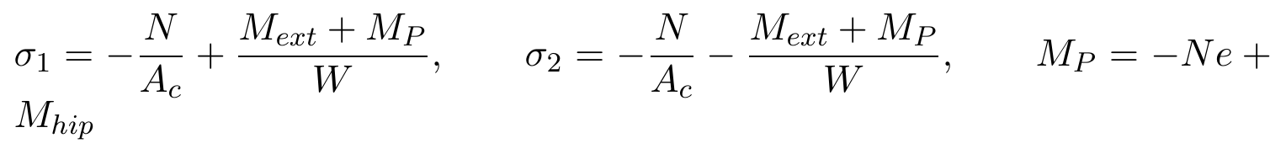
Confira em x = 4 m, no ato: σ1 = −10,50 MPa e σ2 = +1,78 MPa; em B: σ1 = +3,90 MPa e σ2 = −12,88 MPa.

Limites e resultado (nível 3):
Verificação | Valor (MPa) | Limite (MPa) | Situação
Ato, tração (1,2·fct,m,j) | +3,90 | ≤ 2,70 | não atende: armar (As,ato)
Ato, compressão (0,7·fcj) | −12,88 | ≥ −14,36 | OK
ELS-D, comb. frequente, σ1 e σ2 | −0,45 e −0,50 | ≤ 0 | OK (margem 0,45)
ELS-F, comb. rara, σ1 e σ2 | +0,07 e +1,83 | ≤ 2,43 | OK (margem 0,60)
ELS-CE, compressão máxima | −9,06 | ≥ −21,0 | OK

Armadura passiva no ato. Onde a tração passa do limite (9,5 a 10,5 m, face inferior de B: σ1 = +3,90 MPa em 10 m e +3,66 MPa em 9,5 e 10,5 m, porque o cabo está 28 cm acima do CG e comprime o topo), equilibre a força de tração do bloco tracionado com σs = 250 MPa: As,ato = 4,90 cm², ou seja 4 Ø12,5 mm (4,91 cm²), prolongados além da zona 9 a 11 m com o comprimento de ancoragem. A mesma armadura entra no ELU como A' comprimida, embaixo.
Flecha. Integre duas vezes a curvatura da seção não fissurada, com apoios em x = 0, 10 e 20 m, para a combinação quase permanente com o efeito de P∞:
Confira: δ_qp,∞ = −2,76 mm (contraflecha), muito abaixo do limite. A frequência do 1º modo (antissimétrico, como viga biapoiada) é f1 ≈ 7,7 Hz, acima da faixa do passo (1,6 a 2,4 Hz); o conforto dos pedestres deve ser verificado à parte.

Passo 7: ELU de flexão e cortante
Solicitação de cálculo. Combine as ações com γ = 1,4 e some o hiperestático com γp = 1,2 se ele for desfavorável ou 0,9 se for favorável:
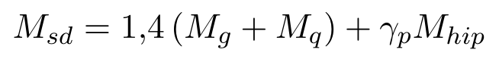
Em B o hiperestático (+68,9 kN·m) reduz o momento negativo, logo γp = 0,9: Msd = 1,4·(−250 − 312,5) + 0,9·68,9 = −725,5 kN·m. No vão (x = 4 m) o hiperestático soma, γp = 1,2: Msd = 1,4·(140 + 237,5) + 1,2·27,6 = +561,6 kN·m.
Resistência à flexão. Equilíbrio de seção retangular, com bloco 0,8x, tensão 0,85·fcd e diagrama do aço com patamar em fpyd = 1487 MPa. O pré-alongamento é
Intere em x até o equilíbrio de forças (método da bissecção). Em B a face comprimida é a inferior, com d_p = 0,73 m; no vão, a superior. A armadura passiva comprimida (A' = 4,91 cm² em B e 2,45 cm² no vão, Ø12,5 mm) entra como C_s e garante x/d ≤ 0,45.
Grandeza | Apoio B (M−) | Vão, x = 4 m (M+)
εp0 | 0,00523 | 0,00505
x (m) | 0,287 | 0,311
x/dp | 0,393 | 0,427
εp | 0,01064 | 0,00976
MRd (kN·m) | 916,8 | 896,4
Msd (kN·m) | −725,5 | +561,6
MRd/∣Msd∣ | 1,26 | 1,60

Verifique também o momento mínimo 0,8·W·fctk,sup = 122 kN·m.
Cisalhamento (modelo I). Use a largura reduzida pela bainha e desconte a componente vertical da protensão:
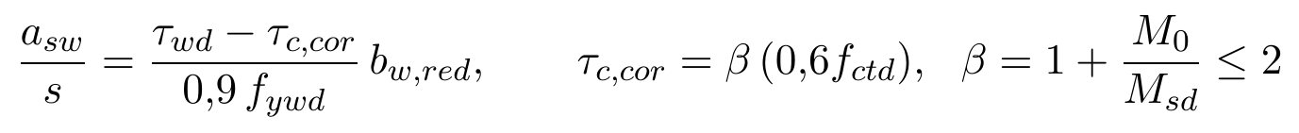
No β use Msd = 1,4·(Mg + Mq), sem o hiperestático (787,5 kN·m em B), e M0 = 0,9·(N∞·k + M_P∞) = 439,6 kN·m; resulta β = 1,56. Não use aqui o Msd de −725,5 kN·m da flexão: ele daria β = 1,61 e 3,70 cm²/m.
Confira: em B, M0 = 439,6 kN·m, β = 1,56, τwd = 2,00 MPa e τc,cor = 1,35 MPa; Vsd,max = 388 kN em B ≤ VRd2 = 986 kN (biela). Estribos Ø8 c/25 cm de 2 ramos (4,02 cm²/m) cobrem 3,96 cm²/m necessário junto a B e o mínimo de 3,48 cm²/m, em todo o comprimento.

Passo 8: níveis 2 e 1 e comparação com concreto armado
Repita os passos 4 a 7 mudando só o número de cordoalhas por cabo e o nível-alvo na aba Dados; o traçado (e = 28 cm) permanece. Para cada nível procure o menor número de cordoalhas que atende às verificações, complete com passiva para o ato e para o ELU e, no nível 1, calcule a abertura de fissuras wk com a seção fissurada (protensão como carga externa, η1 = 2,25, ρri = As/Acri, Acri = bw(c + 7,5φ)).
Item | Nível 3 (completa) | Nível 2 (limitada) | Nível 1 (parcial)
Cordoalhas totais (2 cabos) | 10 (2 × 5) | 8 (2 × 4) | 4 (2 × 2)
Ap (cm²) / Pj (kN) | 9,87 / 1388 | 7,90 / 1110 | 3,95 / 555
P∞ mín a máx (kN) | 939 a 1050 | 776 a 853 | 411 a 442
Margem ELS-D do nível (MPa) | +0,45 | +1,04 | —
Margem ELS-F do nível (MPa) | +0,60 | +3,14 | —
Passiva no ato (cm²) | 4,9 | 3,2 | 0
MRd/Msd em B / vão | 1,26 / 1,60 | 1,14 / 1,31 | 1,01 / 1,09
wk em B, comb. frequente | não fissura | não fissura | 0,03 mm (≤ 0,2)
Flecha final quase-permanente (mm) | −2,8 | −0,2 | +5,4
Aço ativo (kg) | ≈ 159 | ≈ 127 | ≈ 64

ELU dos níveis 2 e 1: use A' = 0 e as passivas tracionadas a seguir. Nível 2: 2 Ø16 (4,02 cm²) em B e nenhuma no vão (MRd/Msd = 1,14 e 1,31). Nível 1: 4 Ø20 (12,57 cm²) em B e 2 Ø20 (6,28 cm²) no vão (1,01 e 1,09). Com A' = 4,91 cm² em B no nível 2, a razão sobe para 1,19 e não bate com o gabarito.
Leitura: com 8 cordoalhas a viga atende ao nível 2, mas não ao nível 3 (a tração rara excede o limite em 1,49 MPa). No nível 1 a viga fissura em B e depende da armadura passiva (4 Ø20 mm em B e 2 Ø20 mm no vão) para o ELU. Cisalhamento, ancoragens e armadura mínima não foram reverificados para os níveis 2 e 1. A flecha da tabela é o máximo no 1º vão, onde a integração com a corda y(10) = 0 é válida; no nível 1 vale +5,4 mm (no 2º vão a corda não fecha em zero em x = 20 m e daria +5,7 mm, superestimado).

Concreto armado (mesma seção, mesmas ações). Dimensione com Md = 1,4·(Mg + Mq), fyd = 500/1,15 MPa e Kmd, e compare:
Item | Protendido, nível 3 | Concreto armado
Flexão principal | Ap = 9,87 cm² + passiva 4,9 cm² | As = 25,1 cm² (8 Ø20) em B; 18,8 cm² (6 Ø20) no vão
Flecha quase-permanente | −2,8 mm (contraflecha) | +7,4 mm (Branson com fluência)
Fissuração em serviço | não fissura | wk ≈ 0,10 mm (< 0,3 mm)
Estribos em B (Vsd ≈ 390 kN) | 3,96 cm²/m | 5,6 cm²/m
Aço passivo longitudinal (estimativa) | ≈ 12 kg | ≈ 420 kg

Gabarito
Com os dados da seção "Dados do problema" e o projeto de nível 3 (2 cabos de 5 cordoalhas, e = 28 cm), o aluno deve chegar a estes valores. Tolerância: 1 % (0,05 MPa nas tensões).
Passo | Grandeza | Valor
1 | Mg em B / Msd em B | −250,0 kN·m / −725,5 kN·m
2 | p_bal; P∞ de balanceamento | 27,50 kN/m; 818 kN
2 | Pj | 1388 kN
3 | x0; aA; aB | 3,926 m; 0,01817; 0,0922
4 | σp em B após atrito; xa | 1245,3 MPa; 9,23 m
4 | Perda total em B | 29,7 %
4 | Alongamento por extremidade | 67,4 mm
5 | R_B(∞); M_hip,B | −13,78 kN; +68,91 kN·m
6 | Tração no ato em B | +3,90 MPa (excede 2,70: As,ato = 4,90 cm²)
6 | Margens ELS-D / ELS-F | +0,45 / +0,60 MPa
6 | Flecha quase-permanente | −2,76 mm
7 | MRd/Msd em B / vão | 1,26 / 1,60
7 | Vsd,max em B | 388 kN
8 | Cordoalhas mínimas: nível 3 / nível 2 | 10 / 8
5 | R_B(∞) do cabo adotado, com Simpson | −13,80 kN
5 | Cabo concordante, com Simpson | R_B = 0 e M_hip = 0
6 | Tração no ato em x = 9,5 e 10,5 m | +3,66 MPa (limite 2,70)
6 | Frequência do 1º modo | 7,69 Hz
7 | M0, β e τwd em B; τc,cor em B | 439,6 kN·m; 1,56; 2,00 MPa; 1,35 MPa
8 | Nível 2: tração no ato; As,ato | 2,72 MPa; 3,15 cm²
8 | Tração frequente e quase-permanente (níveis 2 e 1) | N2: −0,70 e −1,04 MPa; N1: +3,94 e +3,17 MPa
8 | Carga equilibrada com P∞,min (níveis 2 e 1) | 26,1 kN/m (95 % de g + ψ2·q); 13,8 kN/m (50 %)

O app de apoio (a planilha em forma de app) recalcula tudo a partir dos mesmos dados e serve de segunda conferência.

Entregáveis, avaliação e erros comuns
O aluno entrega três arquivos: a planilha parametrizada, o memorial de cálculo e a prancha de forma e cabos.
Entregável | O que deve conter | Peso
Planilha | Aba Dados única, 41 seções, fórmulas vivas (nada digitado nos cálculos), gráfico do fuso com o cabo | 40 %
Memorial | Passos 1 a 8, fórmulas com números, tabela de verificações e hipóteses adotadas | 40 %
Prancha | Forma, traçado do cabo, cotas de e, ancoragens e quadro de alongamento | 20 %

Erros comuns, na ordem em que costumam aparecer:
• Comparar o fuso com a excentricidade e em vez da linha de pressão e_lp = e − M_hip/N: aparecem violações que não existem.
• Sinal do hiperestático trocado: confira M_hip,B = +68,91 kN·m e R_B = −13,78 kN. O cabo concordante detecta m não espelhado no segundo vão ou erro na integral, mas não detecta inversão global de sinal.
• Usar P∞ no ato ou Pi em serviço.
• Esquecer o fator (n − 1)/(2n) no encurtamento elástico, ou não repetir a iteração com Pi.
• Aplicar γp = 1,2 em B: o hiperestático ali é favorável, vale 0,9.
• Medir dp a partir da fibra errada no ELU (em B a face comprimida é a inferior).
• Ignorar a armadura passiva do ato sobre B e dar o projeto como concluído.
• Entregar com g, q, φ e εcs adotados sem avisar: troque pelos valores do enunciado e registre no memorial.
Pendências para o professor: valores reais de g e q, conferência de φ e εcs (Tab. 8.2, UR 75 %), diâmetro da bainha e reverificação de cisalhamento, ancoragens e armadura mínima nos níveis 2 e 1.

